Příloha 4c: Názorové šetření u místních aktérů – podnikatelské subjekty na území MAS BLN
Dotazníky pro podnikatele byly umístěny na webových stránkách MAS BLN a zástupci podnikatelských subjektů a drobní živnostníci byli oslovováni emailem s odkazem na dotazník a dále pomocí SMS. Dotazníkové šetření bylo provedeno v období červenec – září 2013. Osloveno bylo na 100 drobných živnostníků i firem podnikajícíh na území MAS BLN. Z nich se 31 vyjádřilo vyplněním dotazníku, a to z oblasti:
- zemědělství a lesní hospodářství (16)
- pohostinství a ubytování (6)
- obchod a opravy motorových vozidel a spotřebního zboží (1)
- jiné (2)

Při podnikání hodnotí podnikatelé kladně zejména vstřícnost a podporu ze strany vedení obce (23 odpovědí), dobrou polohu obce (blízkost památek, velkého města) (24), zachovalou okolní přírodu (25) a nízké nájemné a jiné náklady (20), občanské vybavení v místě (18). Naopak problémem je odbyt výrobků a konkurence velkých firem.
Místním podnikatelům ztěžuje činnost nedostatek financí (neexistence většího počtu dotačních titulů), malý počet odběratelů služeb v místě (je výhodnější mít provozovnu na okraji býv. okresních měst) a konkurence. Při podnikatelských aktivitách osloveným podnikatelům nejvíce pomáhá dobré jméno jejich firmy a doporučení lidí z okolí.
Místní podnikatelé nevyrábějí nebo nanabízejí služby pouze místním lidem, ale jejich služeb využívají zejména rekreanti nebo pokud se jedná o výrobky, lidé z celé ČR či dokonce ze zahraničí.
Více než polovina oslovených podnikatelů již byla někdy v minulosti příjemcem dotace. U více jak 50 % ovlivnila tato dotace jejich podnikání zcela zásadním způsobem, jednalo se většinou o dotace na technické vybavení, rekonstrukce strojů a rekonstrukce staveb.
Podnikatelé hlavně z venkovských oblastí by uvítali podporu zejména při nákupu vybavení k podnikání, rekonstrukci objektů a při propagaci a reklamě. Všichni z oslovených podnikatelů by potřebovali obnovovat technologické vybavení a pomoci při rozšiřování a modernizaci provozu a služeb.
Vzhledem k velké konkurenci velkých firem z okolních krajských měst a nadnárodních společností, které ohrožují samotnou existenci drobných podnikatelů by cílem MAS BLN mělo být udržet co nejvíce místních drobných podnikatelů a menších firem, které zaměstnávají zdejší obyvatele, právě cíleným zaměřením dotací pro tyto skupiny (ať již dotací na vybavení, na rekonstrukci objektů nebo podporu marektingu.).

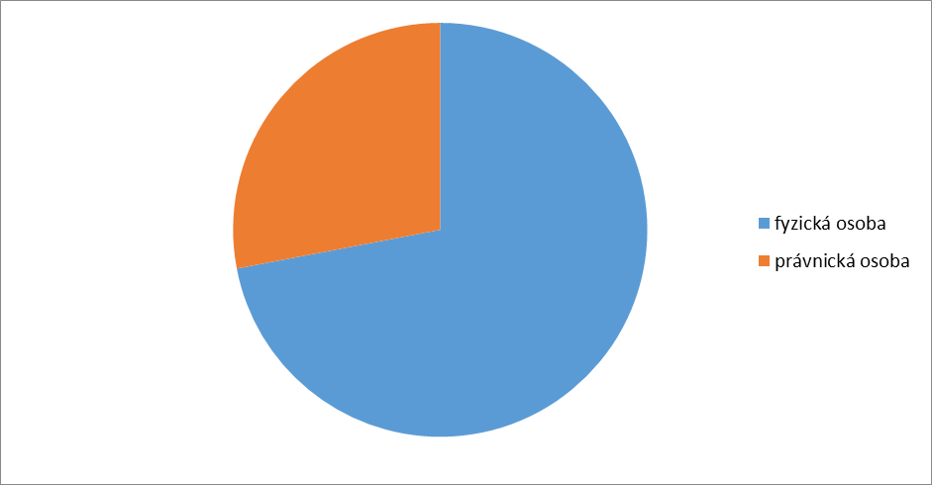
Svou činnost provozujete jako
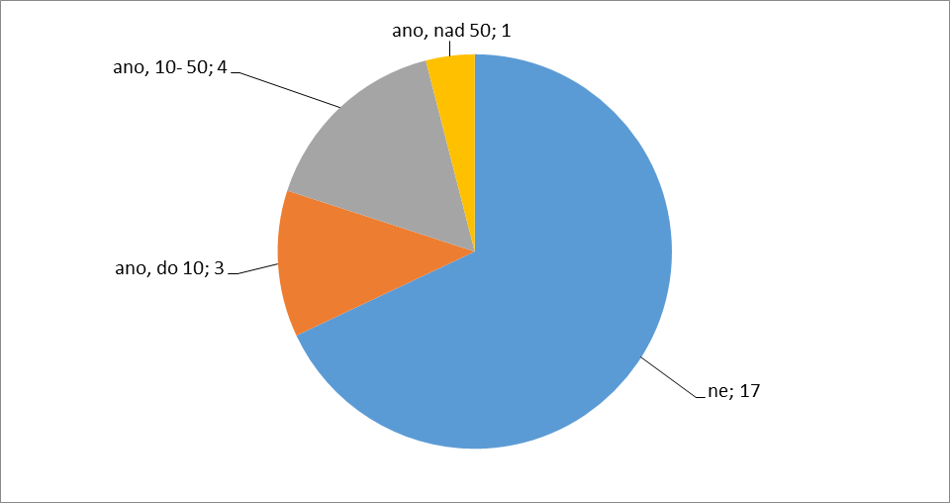
Máte zaměstnance?
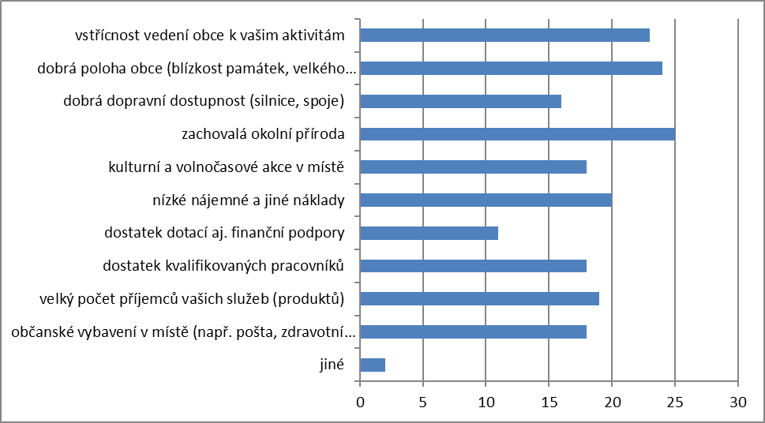
Co Vám ve Vašem působišti vyhovuje (můžete zaškrtnout více možností)

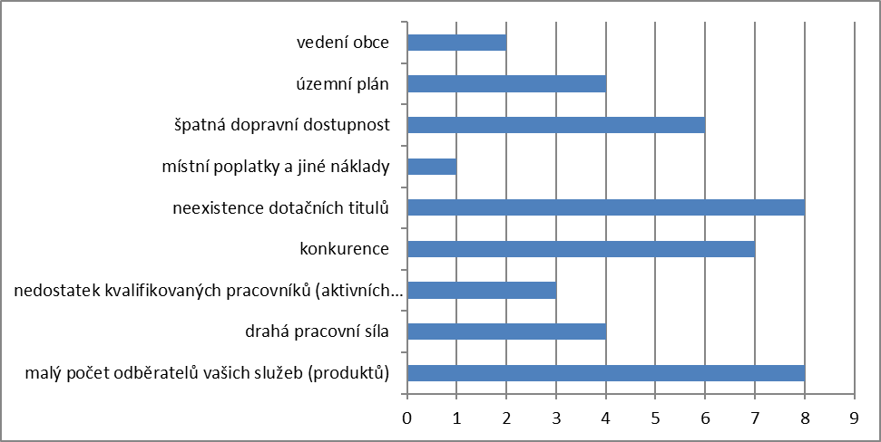
Co Vám naopak ve Vašem působišti ztěžuje činnost? (můžete zaškrtnout více možností)
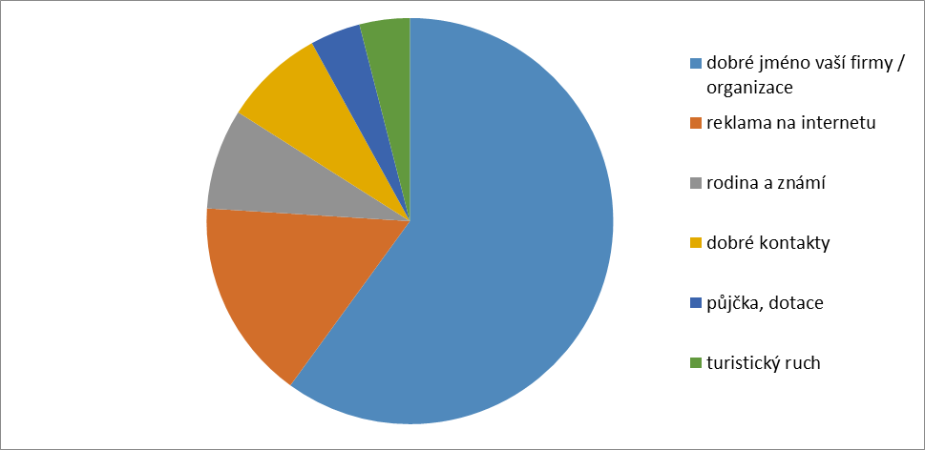
Co Vám při Vašem podnikání nejvíce pomáhá
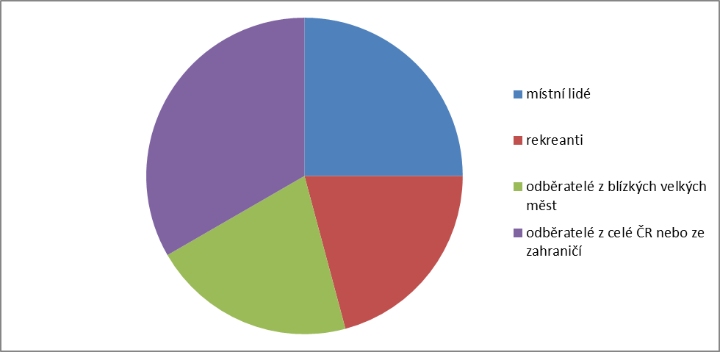
Kdo využívá vašich služeb či nakupuje vaše výrobky
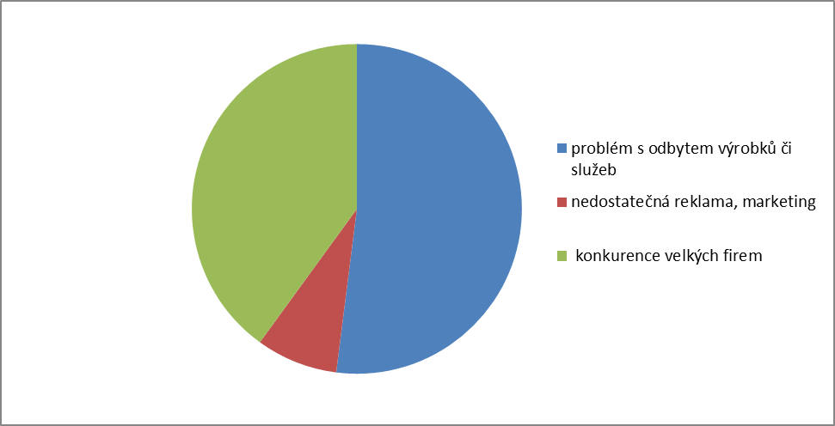
Jaká vidíte rizika podnikání na venkově?
klidné prostředí, odpočinek pro hosty | 4
blízkost přírody, čisté ovzduší | 2
nízké režijní náklady | 2
venkovské památky v okolí | 1
naše výrobky zapadají do rázu venkova | 1
jinde nelze provozovat | 4
známost lidí | 1
svoboda rozhodování | 2
žádné | 1

Jaké vidíte výhody podnikání na venkově?
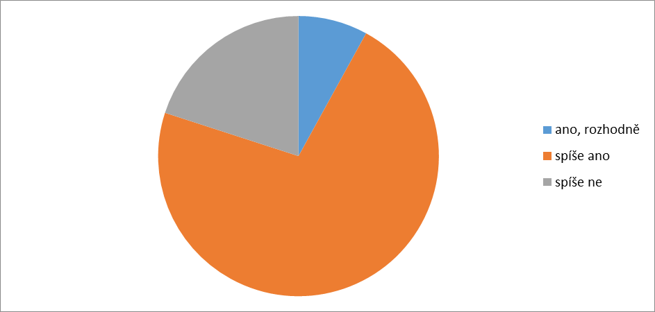
Považujete současnou místní legislativu ve Vaší obci (místní vyhlášky, poplatky a programy podpory…) za vhodnou pro rozvoj vašeho podnikání?

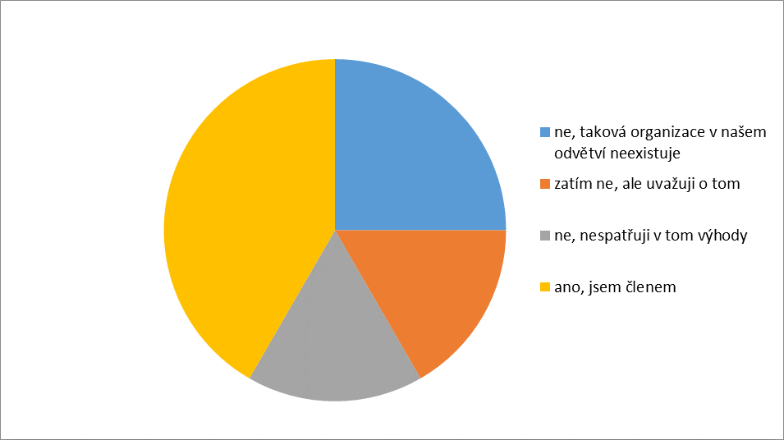
Jste členem nějaké organizace sdružující podnikatele (subjekty) Vašeho typu?
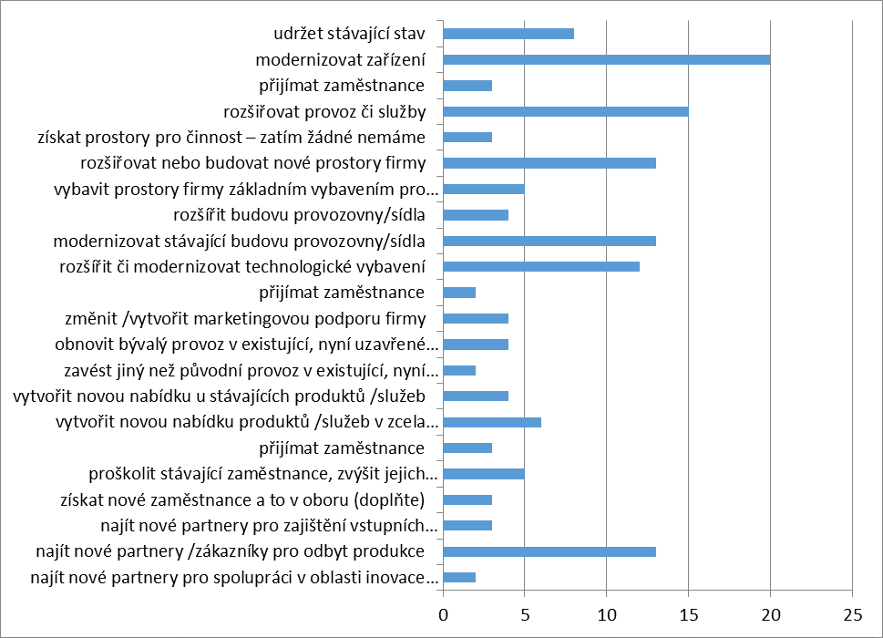
Jaké jsou rozvojové plány Vaší firmy na roky 2014 – 2020?
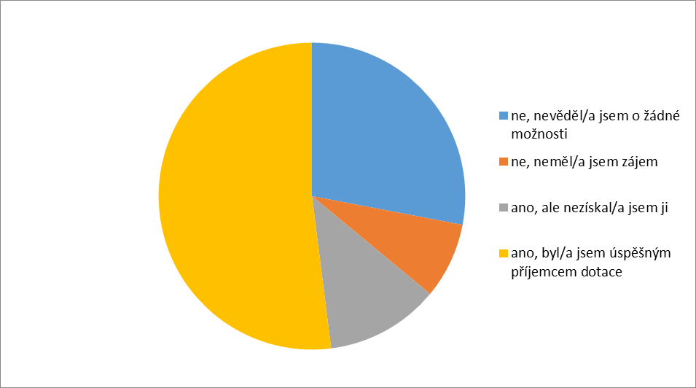
Zažádal/a jste někdy o dotaci na své podnikatelské aktivity?
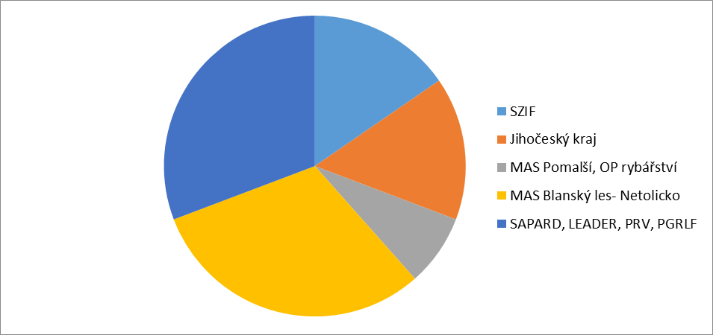
Z jakého zdroje jste dotaci získal/a?
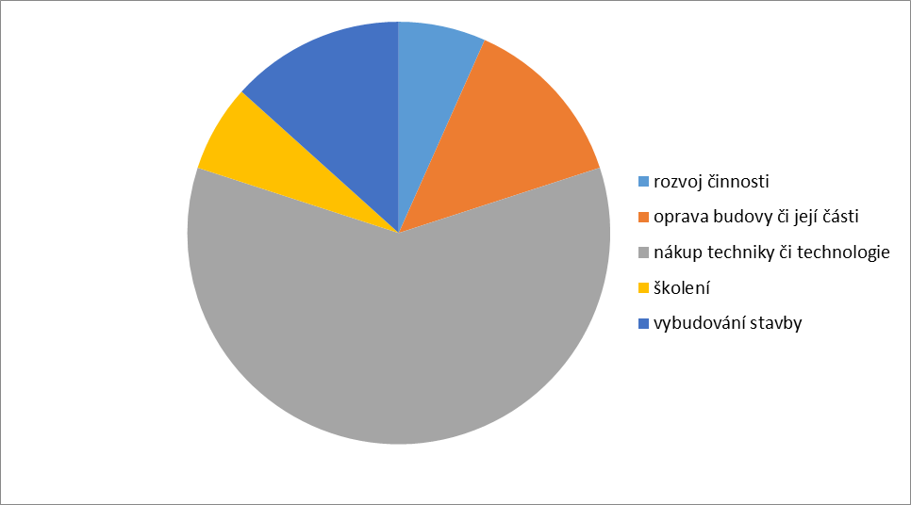
A na jaký typ projektu (např. nákup vybavení, stavba…. )? Vypište
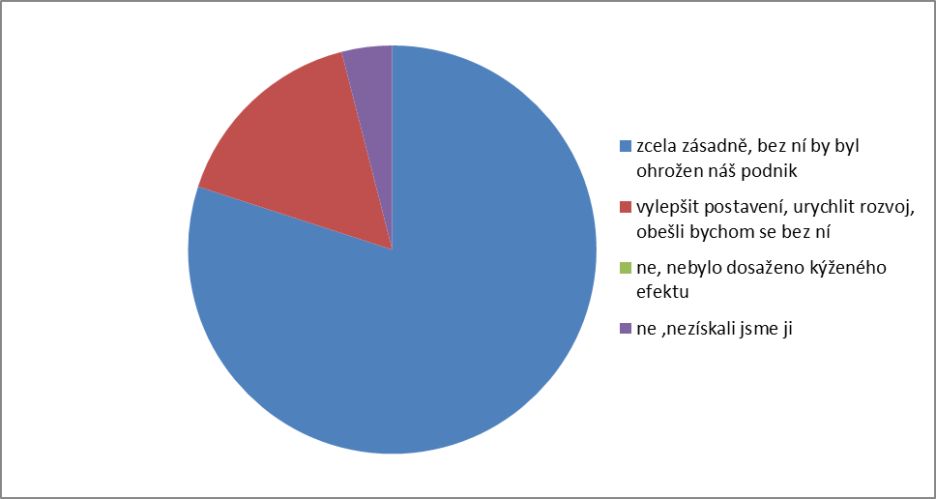Pokud jste nějakou dotaci získal/a, pomohla vám:
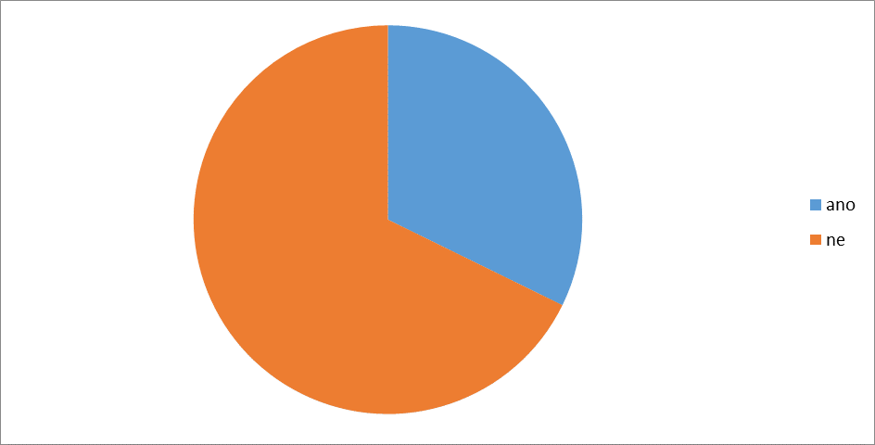
Zaznamenal/a jste nějaký osobní užitek z dotace získané obcí nebo jiným subjektem působícím v obci?
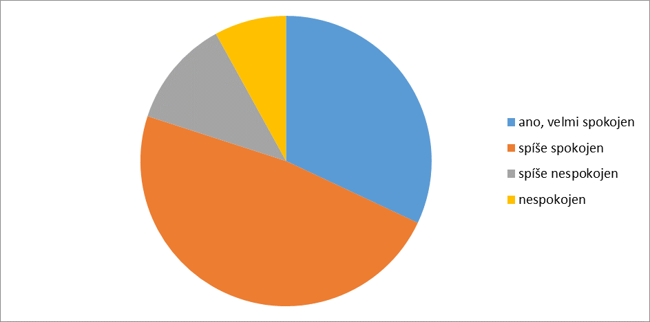
S množstvím a kvalitou informací ohledně dotačních titulů jste spokojen/a?
dotaci na výstavbu bazénu, resp. vytvoření obecního koupaliště
vybavení bourárny a balírny biomasa
nákup technologie, dostavby a rozšíření objektů
na stavební úpravy ubytovacích prostor a modernizaci vybavení
stavba/rekonstrukce výrobních prostor
modernizace provozů, pořízení technologií, rekonstrukce staveb
rozvoj cestovního ruchu, využití kulturní památky k podpoře cestovního ruchu
dotace pro rozvoj venkova, OSA III
některý z dotačních titulů podporujících rozvoj venkova
nákup strojů, vybavení provozovny
pro modernizaci stávajícího vozového parku, pro úpravu areálů v jednotlivých provozech naší společnosti
dotaci na výměnu oken a dveří, vybudování stropu a elektroinstalace pro rozšíření provozovny a širší nabídku produktů
rozvoj zázemí pro činnost našich organizací, rozvoj zařízení pro chov ryb, které provozují naše organizace
dotace na pořízení strojů, zařízení a stavební modernizace
modernizace zemědělských podniků, nákup techniky
rekonstrukce stávajících hospodářských budov
modernizace stávajících objektů a novou výstavbu
obnova a modernizace strojů a budov v zemědělství
modernizace strojního vybavení
dotace na opravy budov a nákup strojů a technologií

Jakou konkrétní dotaci pro svoji činnost či realizaci rozvojových plánů byste uvítal/a?

